Цифровой рубль и ЦФА
Содержание

Видеолекция: открыть видеоплеер
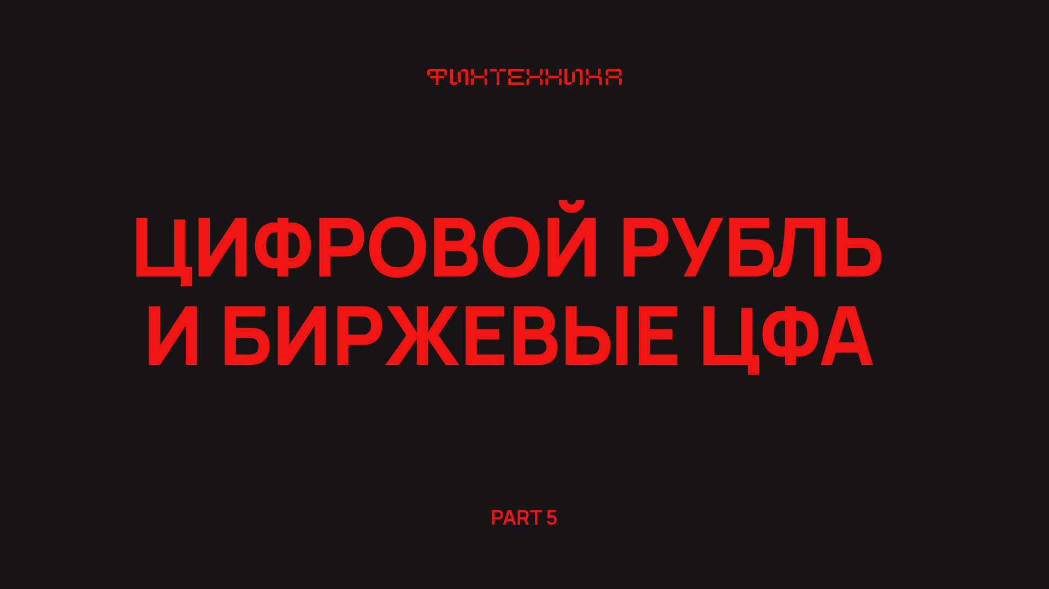
Титульный слайд: ФИНТЕХНИКА — Цифровой рубль и биржевые ЦФА (Part 5)

Цифровой рубль
Когда мы говорим про цифровой рубль, очень важно понимать, что это не какая-то абсолютно новая конструкция.
Это именно рубль — цифровая валюта центрального банка и поэтому это просто другая форма того же самого, то есть национальной валюты.
По сути у нас уже есть наличная форма, безналичная форма и ней к добавляется цифровая.

Цифровой рубль — третья форма национальной валюты

Стейблкоины vs CBDC
По публичным форумам видно, что даже весьма уважаемые докладчики иногда путают, в чем разница между сейблкоинами, цифровыми валютами центральных банков.
Хочу про это немного поговорить, потому что это очень важное различие, которое нужно понять.
Сейблкоины – это тоже криптовалюта, но она отличается от любой другой криптовалюты тем, что она стабильна за счет привязки к какому-то активу.
Если мы возьмем самые популярные криптовалюты – BitCoin, Etherium, Solana, неважно бешеной волатильностью и поэтому они не подходят для ежедневных бизнес-задач.
Вы, может быть, смотрели заголовки «биткоин сделал all-time high, через 10 дней улетел на 20% вниз».
Представьте себе, что вы составили какой-то бюджетный план и хотите использовать для какой-то трансграничной торговли биткоин.
У вас весь профит за два дня съест просто котировка скачок валюты.
Поэтому, когда развивались криптовалюты, появился запрос на производный инструмент от стабильных валют.
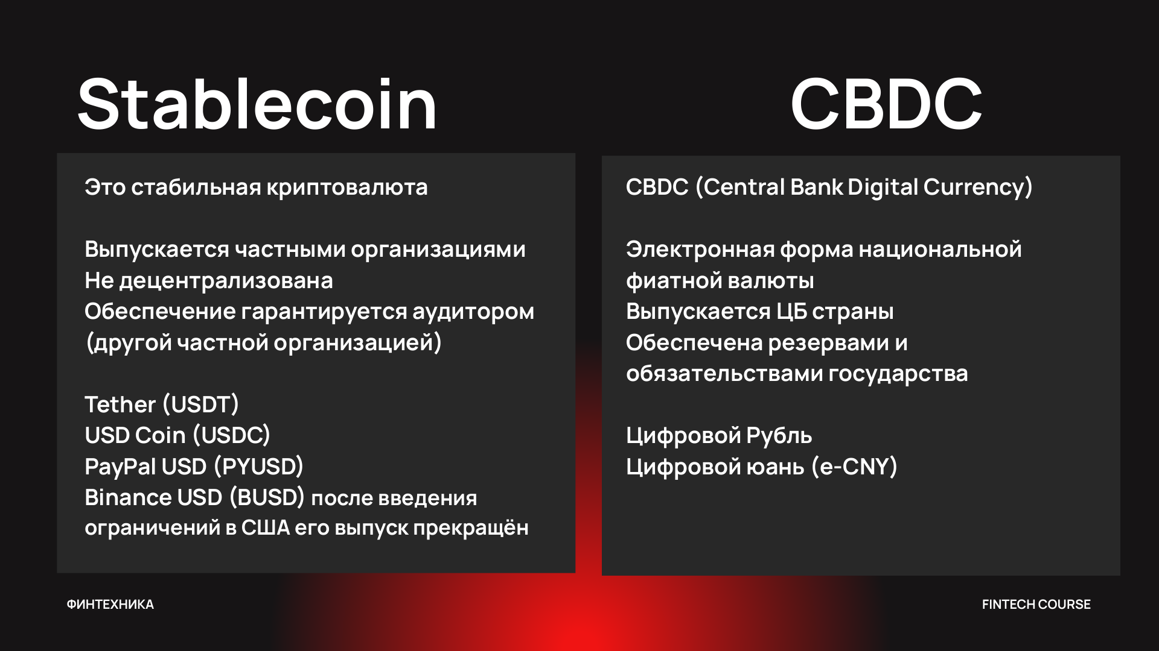
Сравнение Stablecoin и CBDC

Международные расчёты
Если мы говорим про Внешнюю Экономическую Деятельность и ВЭД, то главная валюта для мировой торговли — это доллар.
Сколько бы его не хоронили.
Поэтому и нет мысль говорить про стейбл войны привязанные к нему.
Чем она отличается от цифровых валют центральных банков?
Она все-таки выпускается какими-то частными организациями:
- Theter (USDT)
- USD Coin (USDC)
- PayPal USD (PYUSD)
Стейбл-койны отличаются от классических криптовалют тем, что они не децентрализированы в классическом смысле.
Есть какая-то организации, которые производит их эмиссию.
И есть обеспечение, то есть привязка к чему-то.
Это обеспечение гарантируется аудитором другой организации.
По сути вы верите на слово двум организациям:
— Одна, которая говорит, что я создала резервы; — Другая говорит, что мы проверили, они существуют.
Больше никаких подтверждений нет.
Если мы говорим про CBDC, то есть Цифровую Валюту Центрального Банка, то это не производный инструмент.
Это тот же самый инструмент, который существует.
То есть в России рубль – это тот же самый рубль.
Он не отдельно выпускается. Это и есть рубль.
Он просто может быть наличный, когда вы держите купюру в руках.
Он может быть безналичный, то есть это цифра на банковском счете.
А может быть в цифровом виде, то есть это те же цифры на банковском счете, но у этого банковского счета чуть другие реквизиты и свойства.
Больше ничем они не отличаются — это одна и та же форма.

Формы цифрового рубля
Почему это важно? Потому что здесь надо понимать, что это те же самые ограничения и преимущества, как у национальной валюты.
Получается насколько волатилен рубль, настолько же валатилен Цифровой рубль.
Если мы говорим про стейбл-коины, почему важно понимать, что USDT, USDC и другие цифровые доллары, стейбл-коины, они не валюта центрального банка?
Во-первых, обеспечение, как уже говорил, по сути это то же самое, что любой коммерческий банк создает резервы.
То есть в данном случае компания, которая занимается выпуском этих токенов, она говорит, у меня есть банковский счет, на котором находятся долговые обязательства американского федрезерва.
То есть по сути облигации.
И вот эти токены, которые выпущены, они обеспечены производными инструментами от американской валюты.
У вас была в прошлый раз лекция о том, как работают финансовые рынки, как раз компания, чтобы выпустить токен, она идет на финансовом рынке, покупает облигации, создает резерв на банковском счете, под это создает.
Если прямо посмотреть на различия между тремя такими самыми популярными производными на доллар, USDT, USDC и PayPal USD, они все, по крайней мере, на словах обеспечены примерно одинаково.
Если говорить про стабильность, USDT суперликвидный, самый ликвидный сейчас. USDC – это альтернатива, созданная в регулируемой юрисдикции.
Принципиально, что именно американская компания — создает этот токен.
Она напрямую подчиняется американскому регулятору.
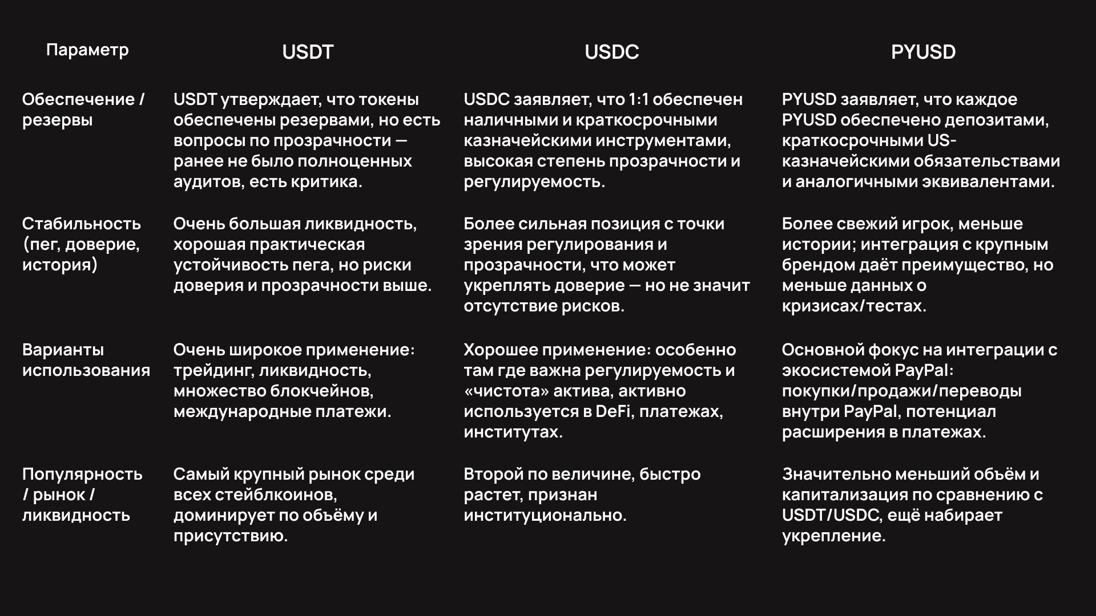
Сравнительная таблица стейблкоинов: USDT, USDC, PYUSD

Цифровой рубль для бизнеса
Ну и PayPal, он самый свежий, и он как будто бы тоже абсолютно прозрачный, регулируемый, должен быть доверенный для бизнеса.
Но он недавно появился, и важно, кстати, что не сам PayPal выпускает, а компания, тождественная в интересах PayPal, поэтому он так называется.
Если говорить именно про особенности, и вот здесь упомянуто такой важный параметр у валюты, как PEG.
Это вот сам тот процесс, при котором определяется, сколько условный там USDT реально отношение его к доллару.
Оно не всегда один к одному, это очень важно.
Например, может быть ситуация, когда очень большое количество владельцев USDT хочет продать эти токены, покупателей может быть чуть меньше и поэтому цена опустится.
Например за 1 USDT вам будут давать 0.98 центов и получается, что он будет стоить на 2% доллара дешевле.
Это большие потери и предполагается, что как только рынок увидит, что кто-то готов продать за 0.98, все тут же купят.
Ну, кто-то продает доллары за 0.98 центов USDT — отлично!
Произойдет тоже самое уравновешивание и снова 1 USDT станет стоить 1 доллар.
Так вот, были примеры в 2022 году, может вы даже слышали, Terra UST была такая тоже валюта.
Она обвалилась до нуля, потому что это был классический банковский кризис.
В какой-то момент началось расследование о том, что актив обеспечен не полностью.
Ну условно, они выпустили монет больше, чем у них в обеспечении было обязательств привязанных к доллару.
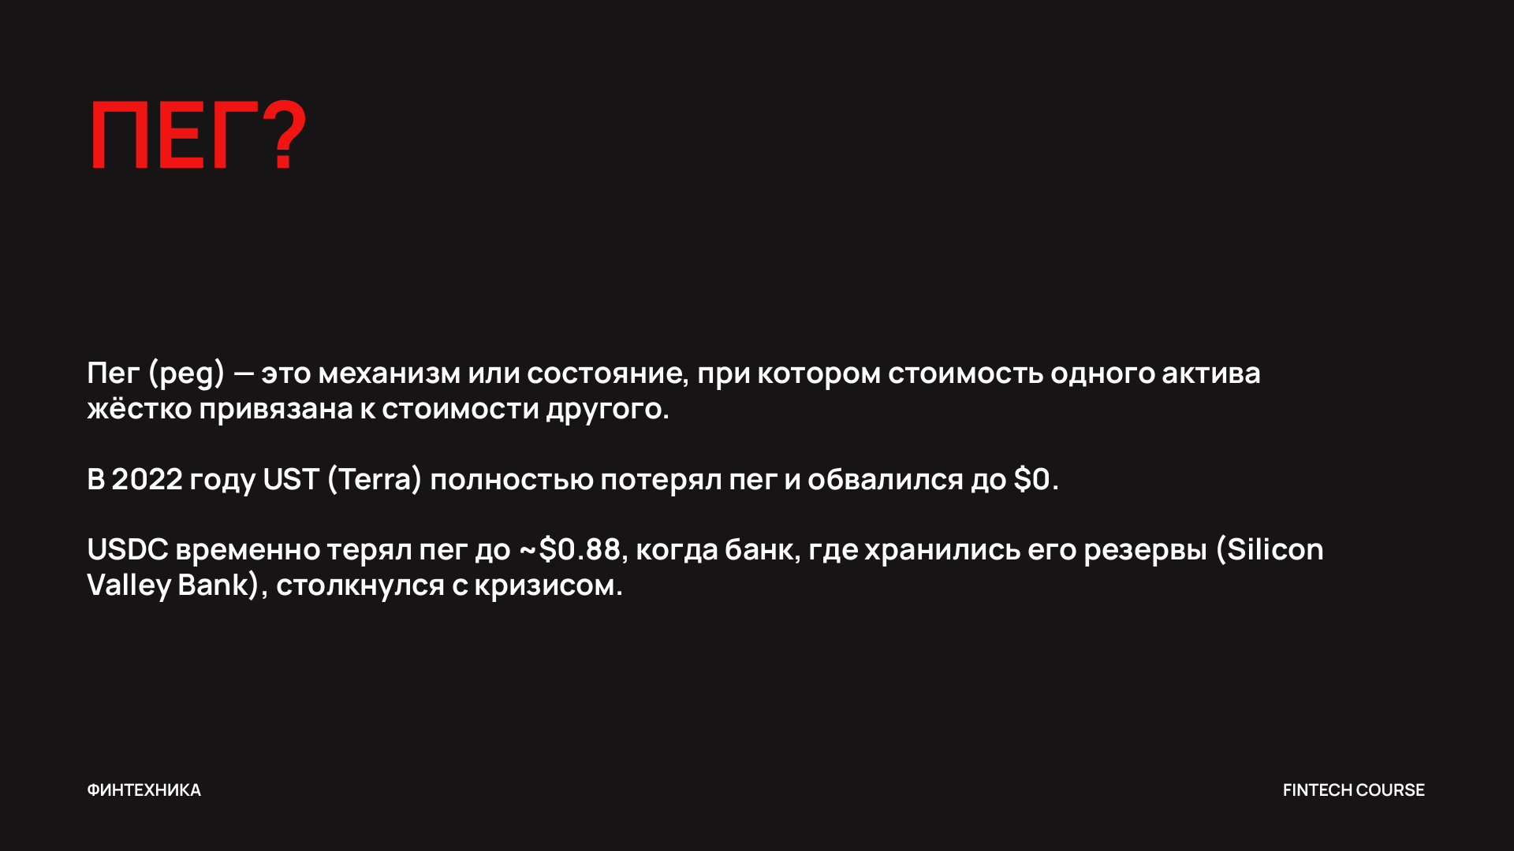
Пег (peg) — привязка курса и риски потери

Итоги и перспективы
И пользователи пошли продавать, а покупателей на этот сомнительный актив не было.
И в результате сначала были готовы продать 1 UST за 0.90 центов, за 0.40, за 0.50, ну, в какой-то момент ноль.
В общем это оказался скам и там продолжаются судебные дела вокруг компании Terra.
Или например, тот же самый USDC, вроде как более надежная альтернатива недостаточно прозрачному USDT.
Тоже, может быть, слышали, был очень громкий крах Silicon Valley Bank, очень популярного банка в Кремниевой долине, где многие стартапы хранили деньги.
Когда началась проблема с ключевой ставкой в США, начались небольшие, но все-таки проблемы с ликвидностью банковской.
И был момент какой-то, когда USDC временно из-за того, что часть резервов была заморожена, провалился до 0.88 центов.
Условно, если вам нужно сейчас совершить сделку, вы завели на счет 1000 долларов, а их вдруг стало 880.

Как банки подключаются
Ну, это очень серьезное отличие. И это в корне отличает Цифровые Валюты Центральных Банков.
Цифровой рубль не может стоить не один наличный или безналичный рубль, потому что это не производное, это то же самое.
Цифровой рубль всегда, один цифровой рубль всегда равен одному безналичному рублю, один безналичный рубль всегда равен одному наличному рублю.
Еще в качестве анекдота, еще про проблемы с обеспечением, почему токены не Цифровые Валюты Центральных Банков.
Вот Paxos, тот самый партнер, который выпускает для PayPal PYUSDT.
Они случайно опечатались и выпустили 300 триллионов долларов токенами.
Это больше, чем вообще долларовая масса в мире.
То есть они сделали производный инструмент больше, чем вообще существует доллар.
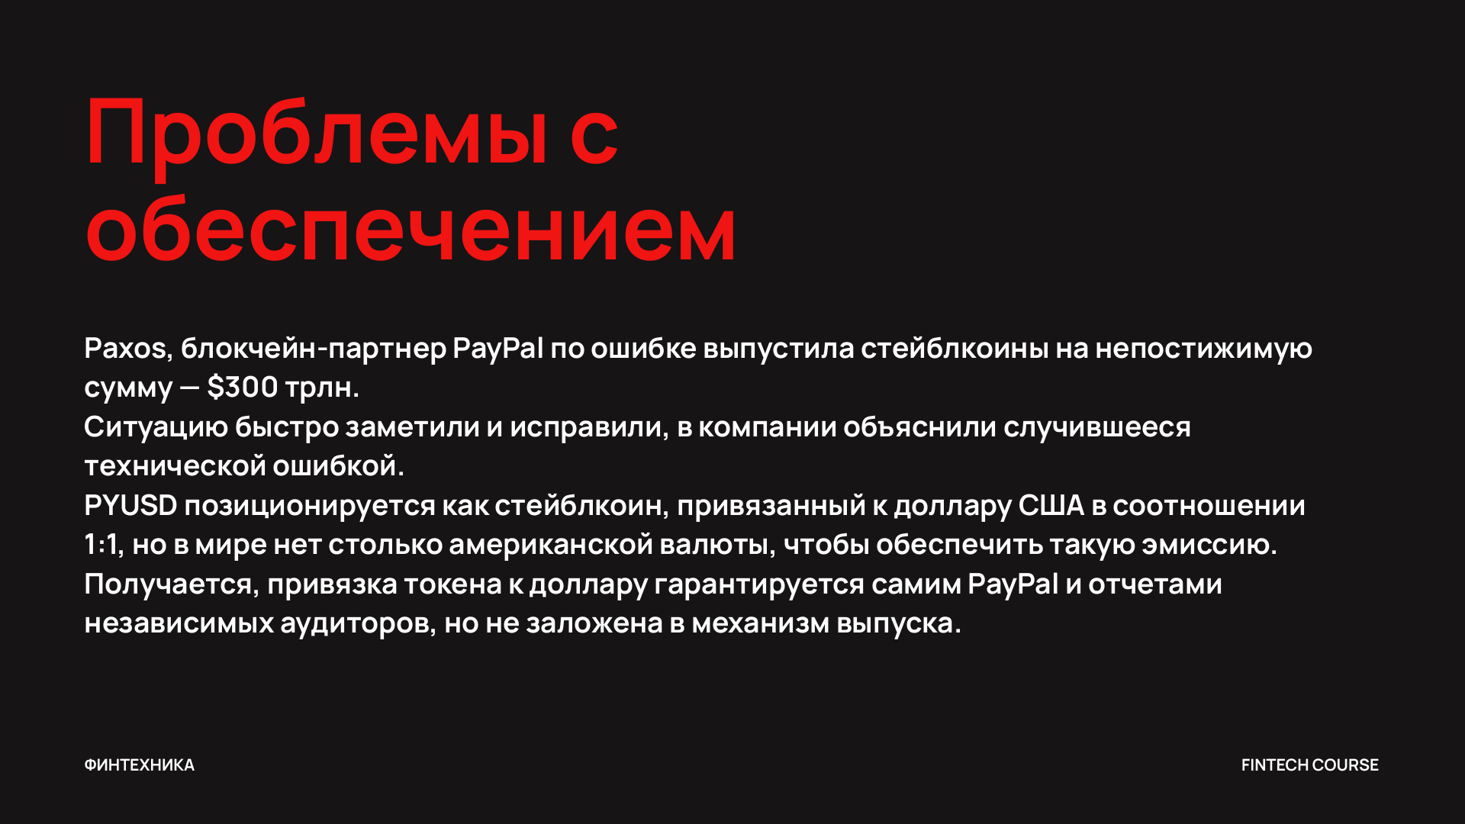
Проблемы с обеспечением: ошибка Paxos на $300 трлн

Смарт-контракты и программируемые деньги
Это показало, что внутри под валютой механика нет какого-то регулируемого смарт-контракта.
Не то, что условно они купили облигации на 100 тысяч долларов и автоматически выпустились токены на 100 тысяч долларов.
Нет, это они купили облигации на 100 тысяч долларов и какой-то сотрудник в бэк-офисе выпустил монет на 100 тысяч долларов.
Поэтому даже в самых современных цифровых валютах, стейблкоинах, еще есть куда расти и что автоматизировать.
Поэтому, конечно, Цифровые Валюты Центральных Банков гораздо более прогнозируемый, понятный инструмент.
Это уже форма валюты, ей же можно платить, покупать, переводить друг к другу. Совершались уже сделки, P2P переводы.
Не все типы транзакций ещё доступны, но 1-го сентября уже случился публичный запуск и сейчас происходит реальная обкатка основных механик.
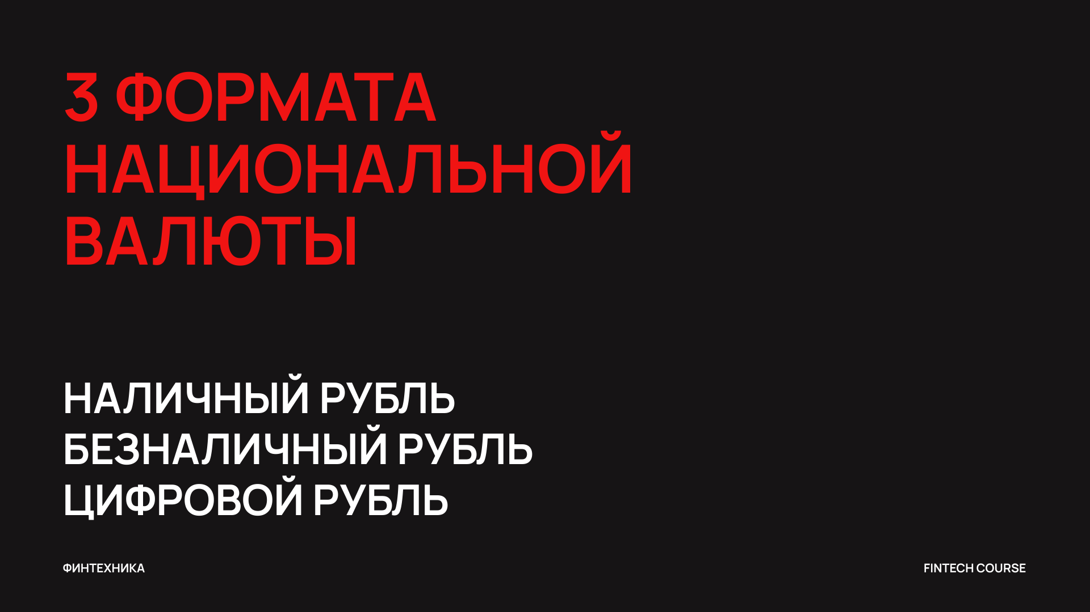
Три формата национальной валюты: наличный, безналичный, цифровой
Почему цифровой рубль – это очень такой серьезный сдвиг в работе центральных банков банковской системы вообще? Почему банки – это не те ребята, которые бенефициары всего этого процесса, которые скорее не понимают, зачем им это нужно?
Потому что вообще традиционно банки существуют для стабилизации и управления денежной массой.
И там два самых главных инструмента – это депозитный и кредитный инструменты.
За счет них происходит управление денежной массой и вообще всем денежным оборотом.
Центральные банки за счет влияния на коммерческие банки регулируют экономику.
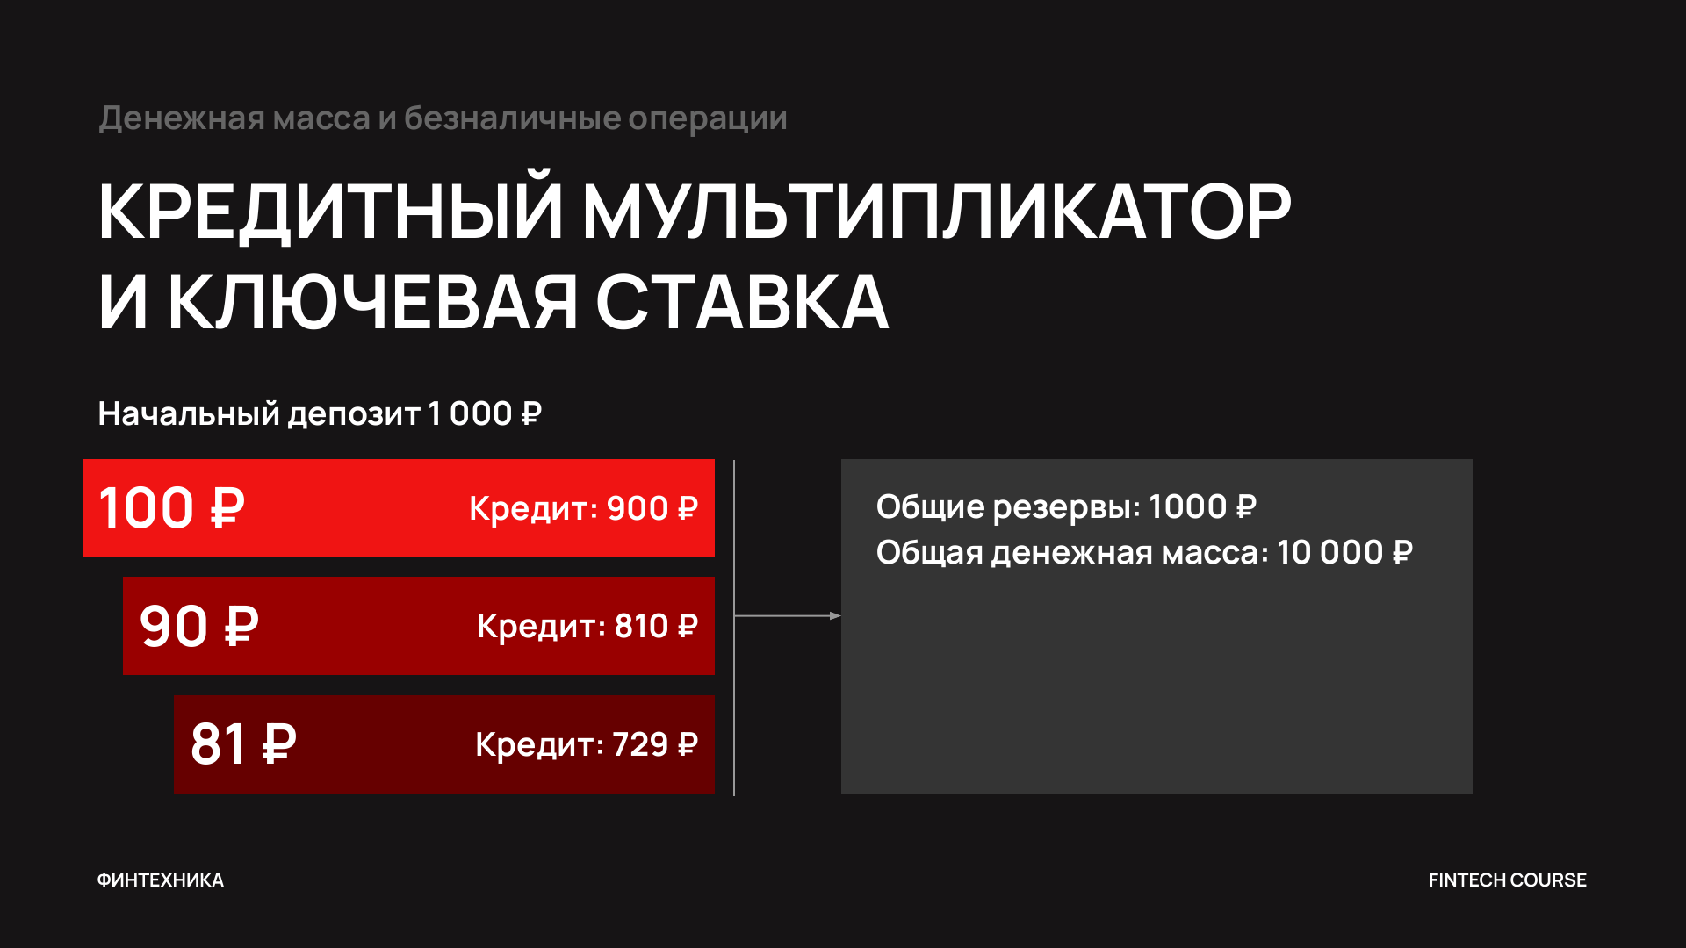
Кредитный мультипликатор и ключевая ставка
У центрального банка есть два очень важных рычага – это кредитный мультипликатор, ключевая ставка.
Смотрите, как работает.
По сути, если совсем упростить, то банки делают деньги сами из воздуха.
И делают они за счет двух параметров, которые определяет Центральный Банк.
За счет кредитного мультипликатора и ключевой ставки.
Поэтому, когда говорят «печатать деньги», на самом деле деньги давно печатаются по-другому, и каждый день денежная масса не фиксирована, она увеличивается, уменьшается.
Это открытый показатель, Центральный Банк его считает, публикует, его можно посмотреть, но центральный банк влияет на него через производные инструменты.
Центральный Банк объявляет, что существует определенная норма резервирования для банков.
Они могут взять у клиента в депозит, ну, например, 1000 рублей. И когда норма резервирования 10%, то они могут в отдать в кредит 900 рублей.
Остальные 10%, то есть 100 рублей, они должны оставить в качестве пассива на случай, если кто-то из вкладчиков придет и попросит деньги назад, какую-то часть или полностью.
Соответственно, 900 рублей уходит в экономику.
Фактически в этот момент на балансе у кредитной организации стало, ну, типа, в экономику выплеснулось новых 900 рублей, их не было.
То есть человек принес 1000, и формально у него 1000 лежит на его депозитном счете, на него идут проценты.
Но 900 из них уже ушли, то есть в экономике стало 1900.
Следующий банк, он получает 900 рублей себе на депозитный счет и из них может 810 отдать.
И так происходит, пока норма резервирования не съест эту 1000 целиком.
Соответственно, она его съест, когда в экономике окажется 10 тысяч рублей.
Норма резервирования, она просто показывает, сколько вот этих ступенек может случиться.
Но они не обязательно случатся, потому что есть еще такая штука, как ключевая ставка.
Если деньги стоят дорого, то, конечно, люди понесут на депозит, но другие люди, которые хотели бы взять кредит или организации, они по высокой ставке возьмут меньше, не все 900, например.
Я принесу 1000, а банк сможет на рынке разместить в кредит только 800, 700, 600 и так далее.
Соответственно, денежная масса может быть больше, но она сжимается.
И вот за счет вот этих двух вещей, норма резервирования и ключевой ставки, центральный банк регулирует, сколько банки сделают на рынке денег.
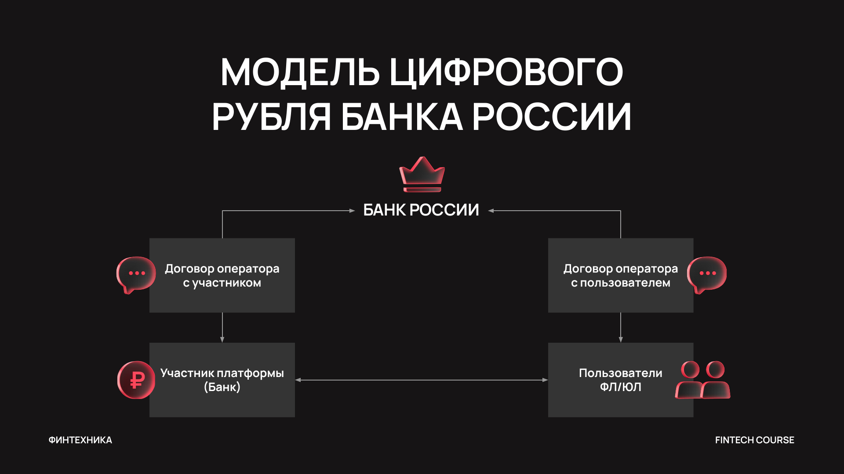
Модель цифрового рубля Банка России — архитектура

Цифровой рубль для физических лиц
По факту вот так и работает тот самый печатный станок.
Почему это важно?
Потому что если вы обратили внимание, всегда очень важно, кредит за сколько его возьмут организации, физические лица.
Денег становится больше, когда банк смог отдать эти деньги в рынок в кредит.
Цифровой рубль не предполагает использования кредитной ставки.
Банк России сейчас разработал, что цифровой рубль – это вообще надбанковская история.
Она существует в инфраструктуре центрального банка.
И банки, вот те, с которыми мы пользуемся, они лишь условно окно к счету цифровых рублей.
Я, физическое лицо или организация, неважно.
В данном случае у нас здесь пользователь называется на схеме.
Я прихожу в банк, который подключен к платформе Цифрового рубля и через банк открываю счет, который находится напрямую в Банке России (в Центральном Банке).
И когда я например зарплату получаю в цифровых рублях, то они хранятся не хранятся ни в каком-либо из коммерческих банков, а находятся на платформе Банка России.
Мало того, если у меня, например, есть договоры банковского обслуживания, я прошел полную идентификацию, через банки в которых я клиент (Альфа, Сбер, ВТБ), то через любой банк, который подключился к платформе цифрового рубля, я буду ходить на один и тот же счет.
Почему это в корне меняет систему?
Во-первых, банк не имеет этих денег у себя на депозитных счетах.
Он не может ими распоряжаться.
Он не имеет к ним отношения.
Он просто окно, чтобы я посмотрел на свой счет.
Соответственно, он не может их никуда выпустить в экономику, он не может выдать кредит в этих цифровых рублях другому экономическому субъекту, физлицу, юрлицу, кому-то еще.
Это не возможно.
Дальше я внутри банка к нему тоже никак не привязан.
И я не обязан пользоваться его инструментами.
Мне не нужно делать переводы между своими счетами в разных банках.
Сейчас, чтобы привлечь фондирование, банки говорят, открой у меня зарплатный счет, приведи деньги на депозит, я дам ставку выше.
Через СБП я из одного банка перевожу в другой банк.
Ничего этого не надо делать.
Мои деньги находятся на счете внутри регулятора.
Все существующие механики привлечения клиентов начинают разваливаться.
Становится совершенно не важно, какой у меня банк.
Поэтому для банков это прям угроза их традиционному бизнесу.
Помимо того, что мы проговорили, пропадает напрочь история про конкурентный клиентские пути.
В свое время в T-Bank, Raif и еще ряд сделали фишку именно на удобстве взаимодействия с банком.
Тот же самый T-Банк, когда еще был Тинькофф, брали пример со Сбера.
В том плане, что у них никогда не было лучшей ставки на рынке.
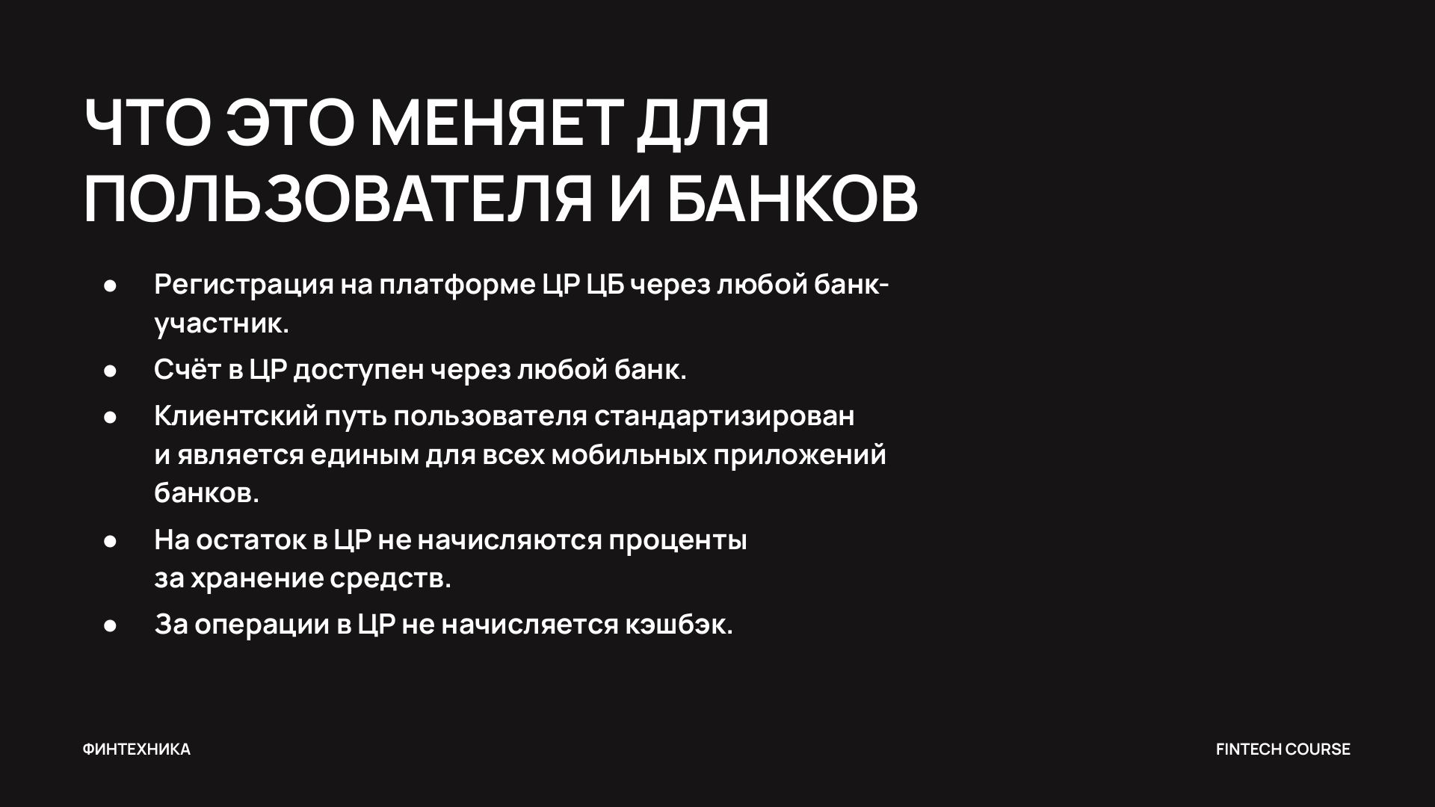
Что это меняет для пользователя и банков
У них депозиты никогда не были самые высокие, кредиты никогда не были самые дешевые, кредитные карты никогда не было самого большого грейс периода, но была сформирована удобная экосистема и ты начинал пользовался этими продуктами.
В Цифровых рублях все будет выглядеть одинаково, потому что это платформа Банка России, а банк – это просто окошко к этой платформе.
Конечно, там наверняка можно будет со временем по-разному красить кнопки, но вот именно какой-то user flow будет стандартизирован.
Его можно открыть, чтобы деньги на нем лежали, но процентов не будет.
Это не накопительный счет, это не депозитный счет, банк вообще не имеет к нему никакого отношения.
Ну и самое интересное, не будет кешбэка.
На самом деле если так посмотреть, то кэшбек – это попытка платёжных систем оставаться важными и ключевыми игроками на рынке.
А на самом деле вся инфраструктура хочет уйти от их использования.
В целом платежная индустрия, как большой организм, они все хотят уйти от карточных транзакций.
Соответственно цифровые валюты – еще один гвоздь в крышку гроба.
Если у вас нет кешбэка, вы не пользуетесь картами, вы привыкаете платить через QR, Bluetooth оплату и это дешевле для рынка.
Тут хотелось бы предметно поговорить почему вообще появились Цифровые валюты, зачем они нужны?
Интересно, что это всё прямая оппозиция между Стейблкоинами и Цифровыми Валютами Центральных Банках, существует потому что Стейблкоины используются для обхода всякой заградительной политики в центральных банках.
Даже вполне себе чистые белые респектабельные транзакции в определенной юрисдикции могут быть проблемными.
Ну, например, вы большой международный бизнес и вы имеете бизнес в Латинской Америке или в Африке или в Азии.
И в этих странах есть внутреннее валютное регулирование.
Неустойчивая экономика, неустойчивый курс национальной валюты и Центральный банк не хочет, чтобы деньги свободно конвертировались в доллары и уходили за границу.
Он делает лимиты, делает необходимость подтверждения каждого платежа, так чтобы ты просто физически не мог выводить деньги.
Так появились именно как бизнес-инструмент стейблкоины.
Допустим внутри Бразилии конвертировал национальную валюту в USDT и сделал дешевую моментальную транзакцию вывода USDT в другую резиденцию, в Европу, например в Нидерланды.
И там поменял USDT на фиат (на Евро).
Таким образом можно обойти все ограничения Центрального банка и все валютное регулирование.
Супер удобно! Супер быстро! Супер дешево!
Соответственно Центральные банки понимают, что это уже отдельная большая отрасль бизнеса, и думают сейчас мы сделаем то же самое, но с регулированием.
То есть хочешь делать быстрые, дешевые трансграничные операции — окей, никаких проблем, но регулирование будет.
Поэтому я думаю, что и с точки зрения бизнеса не факт, что все сразу побегут в Цифровые Валюты Центральных Банках, но для физиков с белым доходом, телодвижений будет меньше.
Итак, вернемся обратно в Цифровой рубль.
Клиентский путь на самом деле достаточно стандартный.
Он выглядит так же, как любая операция сейчас в интернет-банке.
Чуть сложнее выглядят реквизиты счета, потому что он многозначный.
Если вы обращали внимание, то первые цифры банковского счета всегда 41817 это значит, что у вас счет физического лица.
Тут никаких цифр нет, тут куча букв, символов, точек, тире и так далее.
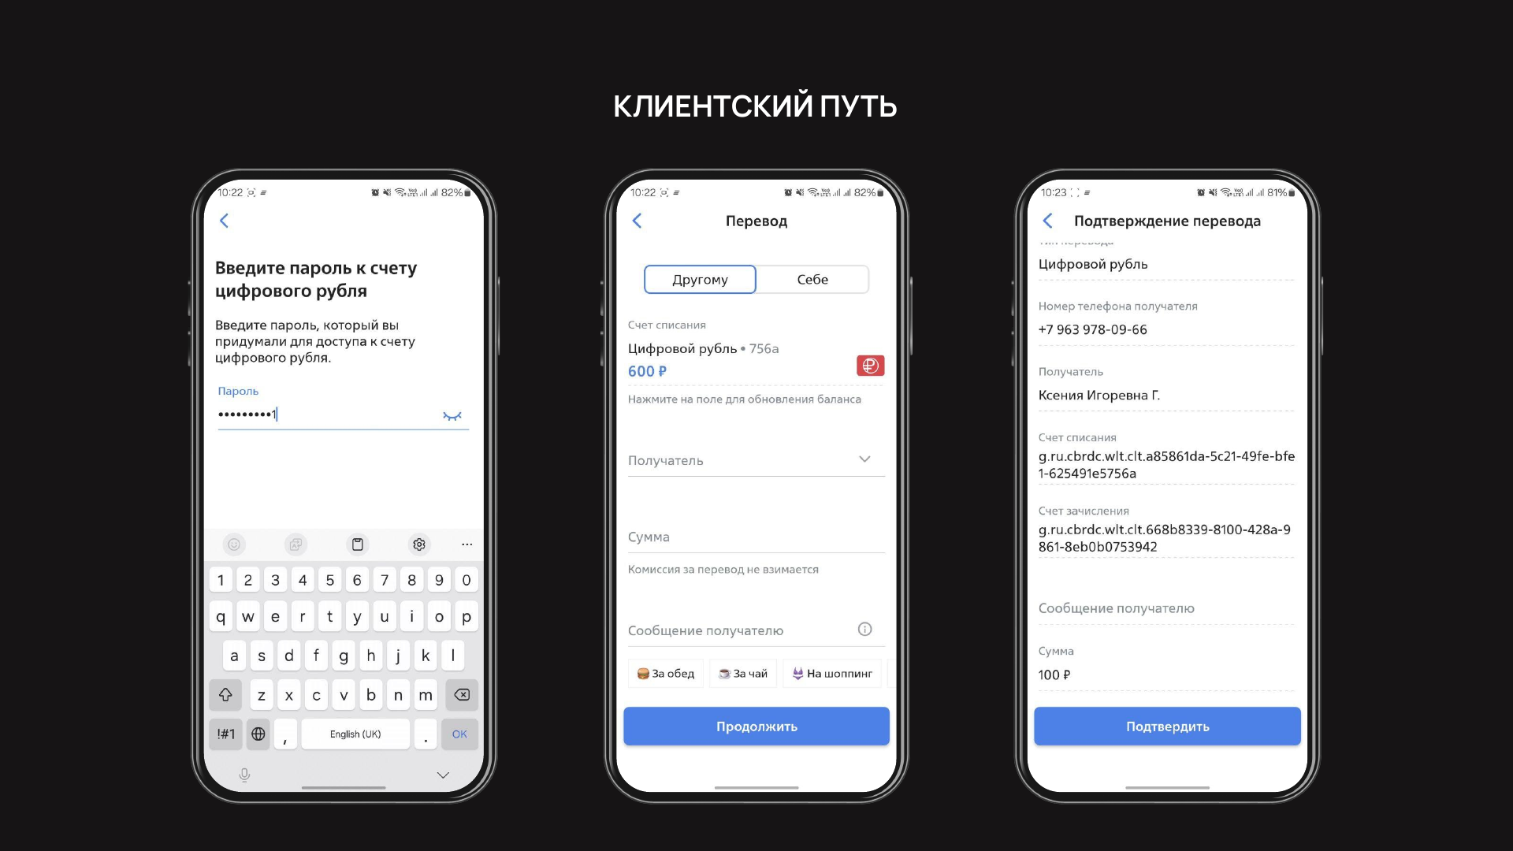
Клиентский путь — UI цифрового рубля
Все остальное то же самое, просто у вас есть отдельный пароль для того, чтобы войти в счет цифрового рубля, потому что он находится на платформе центрального банка, а не внутри вашего банка, поэтому вы делаете вторую авторизацию внутри банковского приложения.
И дальше все это перевод, точно так же можно написать, привет за кофе, спасибо и так далее.
И по номеру телефона счет цифрового рубля автоматически подставляется пользователю.
Почему сейчас это все-таки тестовая история?
Ну, опять же, как мы говорили, пока не будет никакого кредитования в цифровых рублях, не только на стороне банков, но его не будет в принципе.
Это прямо ограничение от центрального банка.
Я думаю, что во многом это связано не только с инфраструктурными какими-то ограничениями, но и в том числе для того, чтобы не забирать бизнес у классического банковского ритейла, потому что все-таки зарабатывать банки на чем-то должны, иначе они будут бойкотировать введение Цифровой валюты.
Что собственно они уже и так делают.
Оплата происходит через стандарт единого QR.
В России очень здорово развиты альтернативные способы, там оплата по лицу, по улыбке, почему угодно.
Есть свой QR, который сделал Сбер, который просто пионер и лидер рынка в России эквайринга.
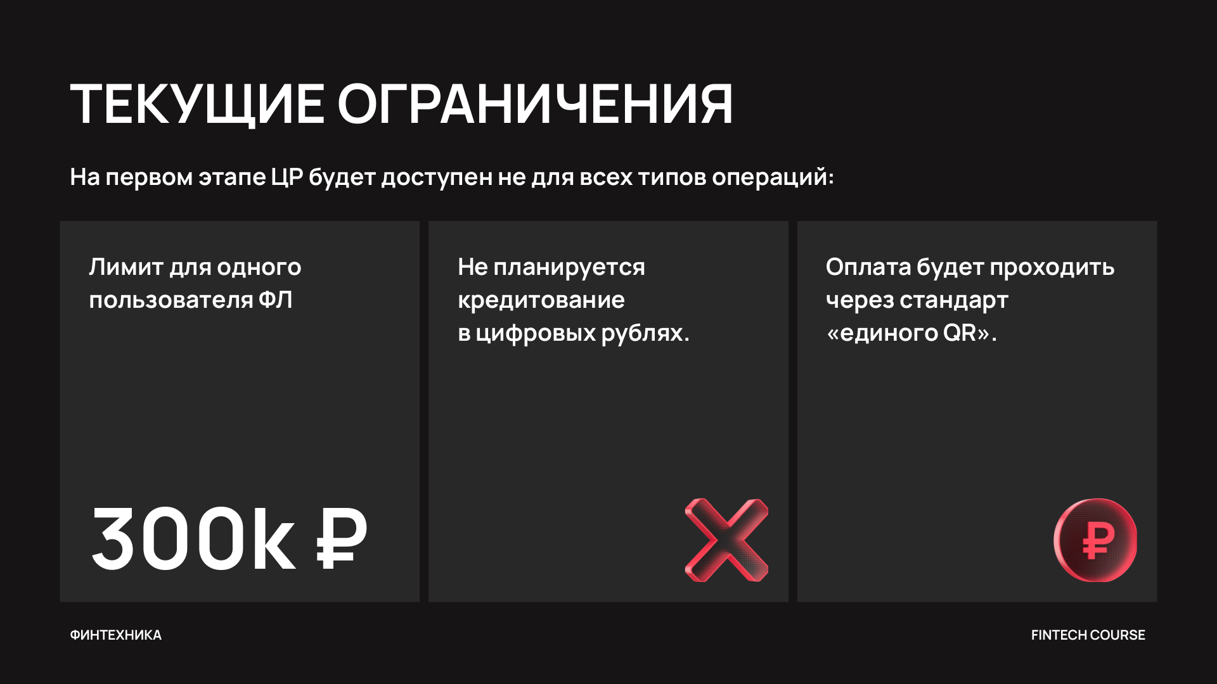
Текущие ограничения: лимит 300 000 ₽, единый QR
Соответственно для Сбера это прям огромный кусок рынка схлопнется и все их разработки типа «плати улыбкой» останутся в контуре безналичного рубля, потому что оплата цифровым рублем возможно только через единый QR.
И велика вероятность, что пользователи, если к нему привыкнут, они не вернуться в какие-то Сберовские инструменты, потому что через единый QR, так же как сейчас по СБП, тоже можно будет безналичными рублями тоже платить.
Пока установлен очень жесткий лимит для физического лица — это 300 тысяч рублей.
Видится, что больше транзакции, которые, казалось бы, в первую очередь стоило автоматизировать, например как покупка автомобиля, сделать более прозрачный, понятный, простой, а через Цифровой рубль, безопасный, этого пока не будет.
Соответственно, как мы начали говорить, для банков это прямо история, которая повлияет на их бизнес.
Вероятно это потребует полностью перестроить свою модель, поэтому банки идут неохотно и несколько раз просили перенести старт именно уже коммерческой эксплуатации этого инструмента.
ЦБ знает об этой проблеме, прошлым летом должен был внедриться цифровой рубль, но по настоятельно просьбе банков перенесли на этот год.
И причем достаточно открыто об этом говорили, о том, что проблема, она в том числе в экономической модели.
Потому что сейчас, если прям совсем чисто, то цифровой рубль – это штука, которая заберет часть прибыли у банков и не даст им сейчас никакой монетизации взамен.

Запуск ЦР сокращает ликвидность и лишает банки доходов
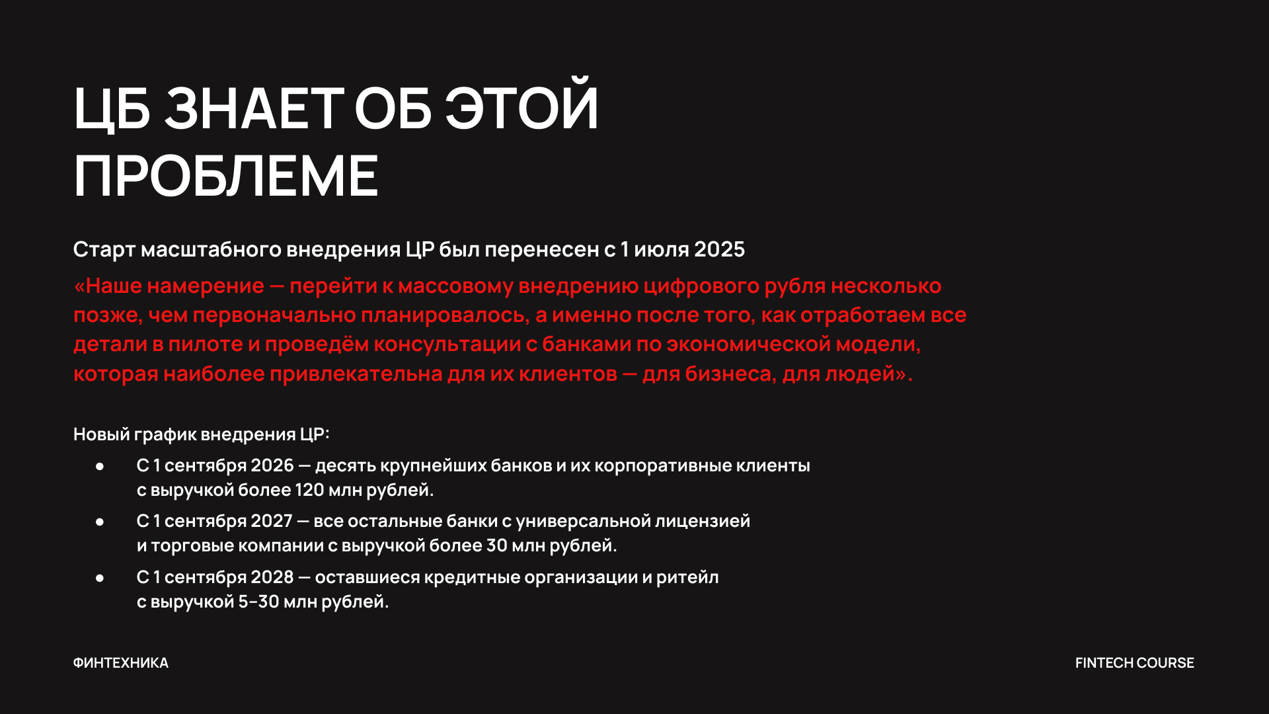
ЦБ знает об этой проблеме — новый график внедрения
В общем это похожая история, как с картами МИР, которые тоже в основном вначале внедрялись через инфраструктуру бюджетных платежей.

Что происходит в мире?
На самом деле нельзя сказать, что это прям уже работающая, существующая история.
Страны с небольшой экономикой быстрее всё внедряют.
Скорее всего потому, что там меньше легаси, которое надо раскапывать.
В целом это попроще делать.
И регулирование можно там писаться с нуля.
В общем, если что-то не полетит, ничего страшного с точки зрения мировой экономики не случится.
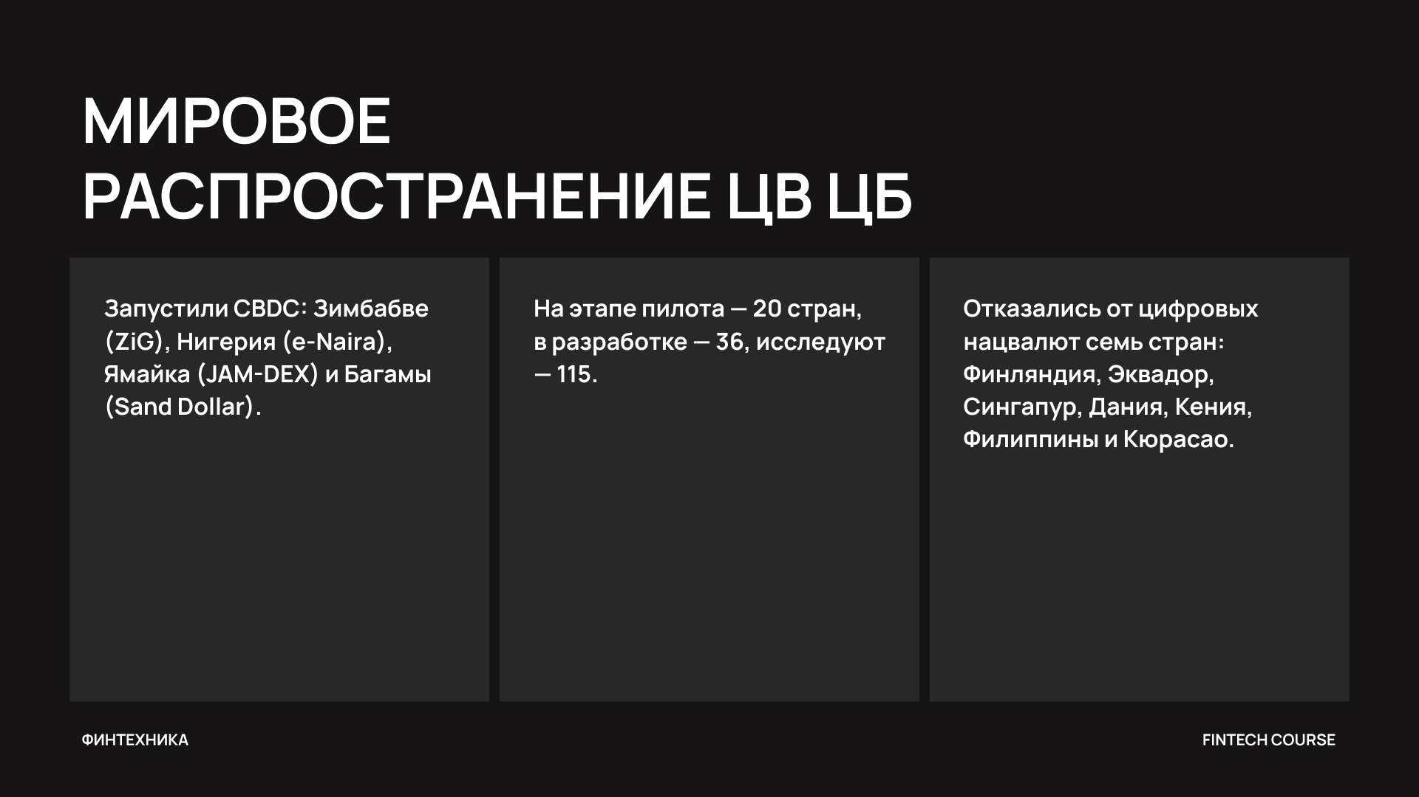
Мировое распространение ЦВ ЦБ
В целом очень много сейчас разрабатывающих юрисдикций.
Наверное, самое большое, самое интересное, это то что делает ЕЦБ (Европейский Центральный Банк) в плане запуска Цифрового евро.
Потому что это будет кейс с одной из резервных валют распространяющийся сразу на несколько стран.
Китай ещё активно тестирует свой Цифровой юань.
И это тоже очень интересно, потому что они тестируют уже в том числе с наполнением, с смарт-контрактами внутри.
Но есть и те, кто уже отказался.
Например, которые страны решили самостоятельно в эту историю не идти: Финляндия, Эквадор, Сингапур и так далее.
В общем, кто-то пробует, отказывается, кто-то идет вперед.
Но такого прям очень большого кейса, который бы все могли ориентироваться в качестве эталонного примера пока ещё
Возможно, преуспеет Казахстан.
Действительно, в Казахстане очень классно сейчас развивается в направлении новых спецификаций.

Безопасность и конфиденциальность
Cмарт-контракты, основополагающая вещь вообще развития цифровых валют.
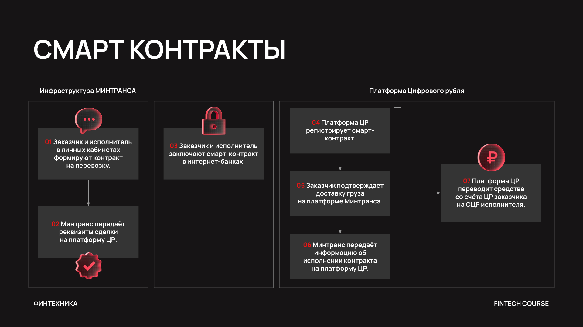
Смарт-контракты — схема Минтранс × Платформа ЦР
На самом деле Ethereum, второй по популярности Блокчейн, ну и цифровая валюта после Биткоина, как раз вот тогда и случилась революция.
Биткоин – это было изобретение вообще такого формата, что может быть децентрализованная, полностью автономная цифровая валюта, но это скорее рыночный инструмент.
То есть Биток просто сколько-то стоит и используется для платежей.
А Ethereum создал такую штуку, как смарт-контракт.
Это наглядное преимущество Блокчейна.
Смарт-контракт, он на самом деле не привязан даже к валюте, если мы говорим про крипту вообще.
То есть условно у тебя может быть сделка в USDT на Блокчейне Ethereum.
Ты можешь внутри этого Блокчейна выпускать, пользоваться смарт-контрактом.
Что это такое?
Смарт-контракт – это самоисполняющаяся сделка.
Например, я с тобой договорился о том, что я тебе продам какую-то вещь.
Допустим на каком-то классифайде вроде Авито.
У Авито есть штука, которая называется “Безопасная сделка”.
Безопасная сделка в том числе завязана на доставку.
Потому что очень сложно уговорить людей через безопасную сделку продавать что-то у метро.
А смарт-контракт, он может быть не привязан к доставке, не привязан ни к чему, потому что это очень удобная история, связанная с тем, что никто никому не переводит деньги вообще.
Деньги переводит сама система.
Ты задаешь условие, что я хочу заплатить вот этому человеку столько-то денег на его счет, когда произойдет какое-то событие.
Например новый пользователь авторизуется в системе.
Кстати, если мы взглянем за пределы товарки и то гигантский рынок открывает в части нотариальных и государственных услуг в контексте сделок.
Я куплю машину и зарегистрирую ее в ГИБДД или я куплю квартиру и произойдет право собственности.
Соответственно, одно из основных преимуществ CBDC или централизованных Цифровых Валют Центральных Банков в том, что они позволят запускать смарт-контракты.
Сейчас уже Цифровом рубле тестируется на инфраструктуре Минтранса перевозки.
Это очень удобно, потому что это бизнес, который очень сильно связан с доверием, со стоимостью груза, со страхованием и всем прочим.
Можно здорово снизить косты, если сама по себе транзакция будет защищена событием.
Ты отправил груз, если груз приехал, и третья сторона например таможенный терминал, груз этот принял и выпустил, то произойдет автоматическое списание денег по смарт-контракту.
Никто ничего не делает все делается на Блокчейне.
Ну и понятно, что на Цифровом рубле уже заложена механика, как это будет происходить.
На Блокчейне в рамках платформы Цифрового рубля, разрабатывается и регистрируется смарт-контракт.
Заказчик подтверждает, что груз приехал на платформе Минтранса, платформа передаёт информацию в Центральный Банк и происходит списание денег со счета.
Это действительно супер безопасно и супер легко отслеживаемо.
Есть если каким-то образом что-то пошло не так, то это гораздо проще откатить, чем банковские деньги.
Потому что средства на банковском счете не размечены, как только они попали в общую массу, переведены на другой банковский счет, ты их уже никогда не найдешь.
Средства на счете Цифрового рубля всегда размечены, на Блокчейне все ходы записаны, ты знаешь, какая монета, кому поступила, когда она ушла дальше, и где конкретно она находится.
На самом деле механика смарт-контрактор уже работают и ими уже пользуются в децентрализованном финансах.
Центральные банки сделают это доступным миллионам пользователей, потому что смарт-контракт исполняются внутри сделки с Цифровым рублем > поднимается инфраструктура ввиду центрального репозитория для их хранения > это должно стать обычной B2B историей.
У любой инновации потенциал есть тогда, когда она упрощает существующие процессы и делает их быстрее и дешевле.
Тогда тебе не нужно привыкать к чему-то совершенно новому, а у тебя есть понятная джоба (если говорить продуктовым языком), которая вдруг происходит проще и дешевле.
Вот смарт-контракт — это условно безопасная сделка, которая будет значительно дешевле, потому что там не нужен банк, там не нужна карточная инфраструктура, там не нужен безопасный счет для резервирования денег, вообще ничего не нужно.
Фактически это просто исполняемый скрипт с условиями на вход и результатом исполнения функции на выходе.
Для большинства задач достаточно будет только смарт-контракта на платформе Цифрового рубля.
Все это дешевле и это гораздо быстрее, потому что все-таки даже карточные транзакции занимают какое-то время: клиринг, с точки зрения поступления этих денег, зачисления на счет, а здесь оно все происходит моментально.
Как только событие случилось, сразу произошел перевод.
Если мы говорим про какие-то большие транзакции, например недвижимость, то на этом на этом построена огромная доходность банков.
Транзакция с недвижимостью, она долгая и пока происходит регистрация сделки, деньги лежат на безопасном счете и банк зарабатывает на овернайтах
Основная задача банка – получить к себе деньги, подержать их и только потом отдать.
Поэтому 3-5-10 дней, которые происходит сделка, этому очень способствуют.
Сделки на основе смарт-контрактов происходят моментально, так там нет никакого человеческого фактора.
Довольно часто бывает бытовой кейс при продаже той же квартиры, когда покупатели неправильно написали имя, а банк не отправляет деньги, хотя сделка прошла и Росреестр все зарегистрировал.
Просто в какой-то бумажке, которая отправляется в банк для раскрытия аккредитива, есть опечатка, которую надо переписать, и тогда менеджер банка звонит в Росреестр они делают исправления вы выполняют ряд физических манипуляций.
Смарт-контракт полностью исключает этот шаг.
У тебя есть зарегистрированные цифровые права, как только произошло внесение изменений в реестр, деньги у тебя появились.
Никаких трех банковских дней на зачисление и ручную проверку — ничего этого нет.
Поэтому это дешевле, быстрее, банкам надо будет придумывать, как зарабатывать по-другому.

ЦФА
Во-первых, специфика именно в России довольно неплохо зарегулирована.
На самом деле не только в России они существуют, в том же Казахстане здорово развиваются финансовые активы именно в цифре.
Но в России это прямо уже описанное, существует законодательство, которое регулирует, что такое Цифровые Финансовые Активы.
И аж с 2020 года был принят закон, но фактически позже началось реальное становление рынка.
Рынок как таковой возник в 2022 году, а первый выпуск Цифровых Активов был в 2022 году зарегистрирован.
И дальше уже подключилось огромное операторов подключилось и банковских платформ.
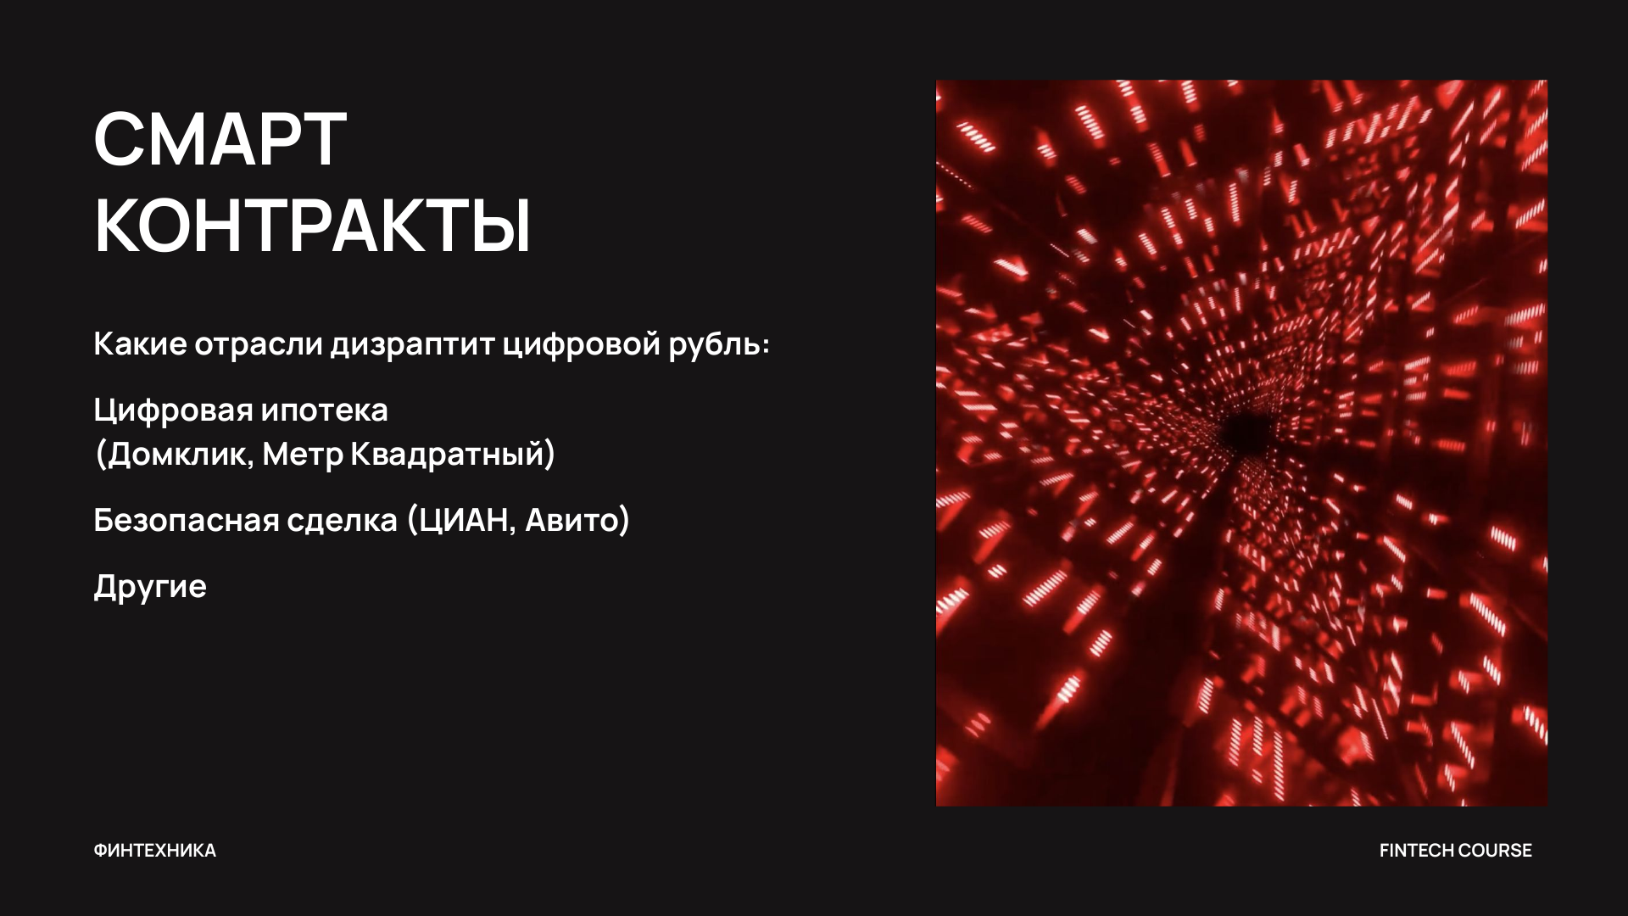
Смарт-контракты — какие отрасли дизраптит ЦР
Один из больших сейчас А-Токен от Альфа-банка.
Однако хочется сразу сказать, что весь рынок Цифровых Финансовых Активов в России, сейчас составляет всего нескольких процентов рынка долговых обязательств.
Центральный Минфин выпускает государственные обязательства триллионами рублей, корпоративные обязательства это тоже триллионы рублей.
И есть в миллиардах какие-то Цифровые Финансовые Активы.
Поэтому пока объём не сопоставимый.

Цифровые финансовые активы — заголовок раздела
Рынок все-таки пока формирующийся, скажем так.
Но он тем не менее существует и он интересный.
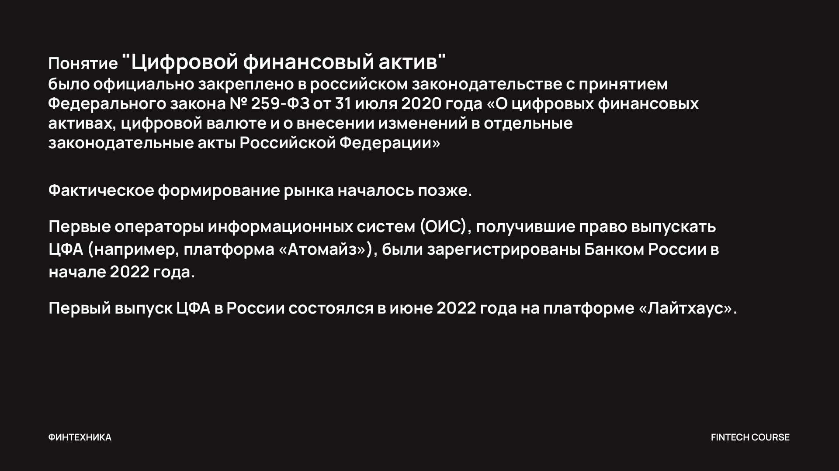
Понятие ЦФА — закон 259-ФЗ, хронология
Если рассматривать совсем предметно, то ЦФА в том виде, который сейчас в России существует, это ближе всего к облигациям.
Облигации размещаются на классических платформах.
Прежде всего в России Мосбиржа является ключевой площадкой, где размещаются облигации, а вот под ЦФА в большинство банков создали уже свои платформы.
Есть независимые Lighthouse https://www.lth.pro/, которые вообще были первыми в этом направлении.
Есть, например Tokeon https://tokeon.ru/, которые делают специализированные корпоративные размещения.
Cейчас для действительно больших имитентов, крупного бизнеса, это большей степени история имиджевая, или может быть даже такие фан-развлечение такое, выпустить ЦФА.
Вот, например, Золотое яблоко объявило о размещении ЦФА на 1 млрд. рублей.
Во-первых, для Золотого яблока это прям незначительное размещение по масштабам их бизнеса, это как бы капля в море.
Во-вторых, они честно, когда опубликовали эту новость, они по факту сказали, что это скорее маркетинговая история с таргетом на платёжеспособную аудиторию.
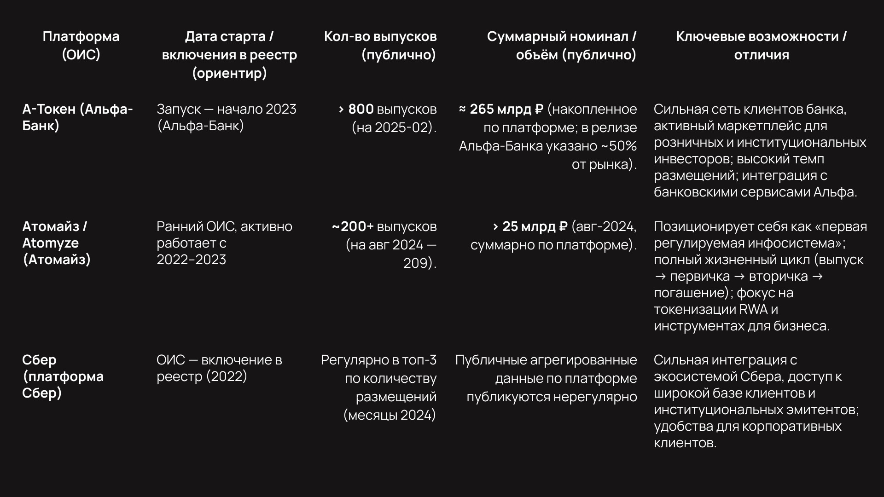
Платформы ОИС: А-Токен, Атомайз, Сбер
Короче, интересный подход к той публики, которая не ходит к ним, но они хотели бы, чтобы эти люди стали чаще к ним ходить.
Они прям в посте говорили, что помимо самой акции покупатель получит дополнительные скидки, бонусы, какие-то купоны на покупки в Золотом яблоке.
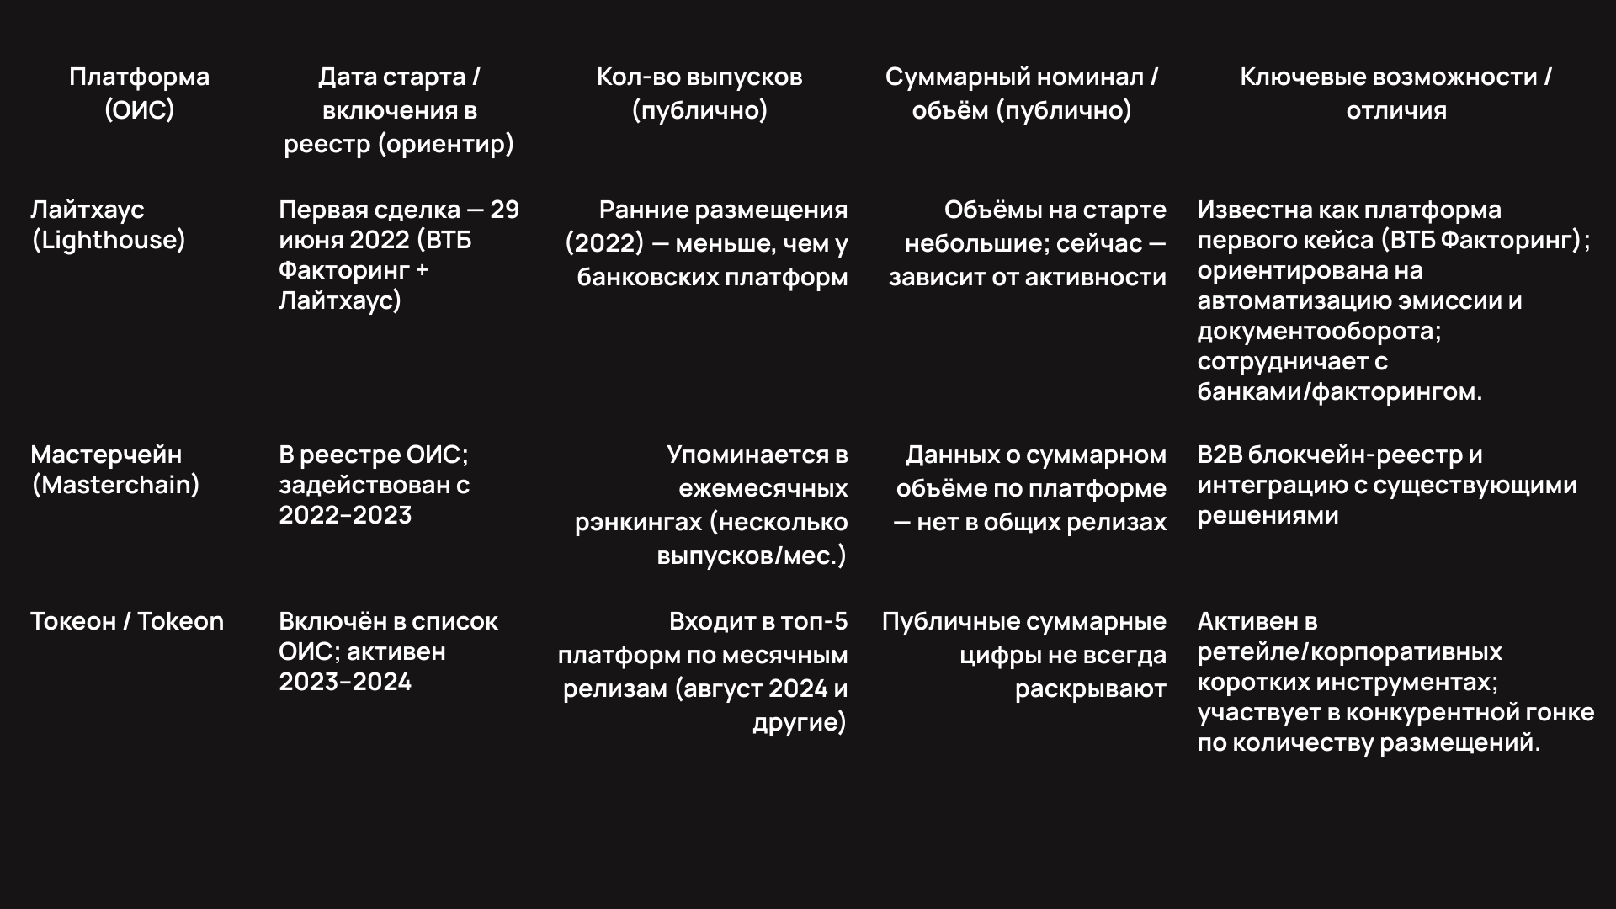
Платформы ОИС: Лайтхаус, Мастерчейн, Токеон
То есть это такая вот, ну как бы и денег привлечь, но и заодно такой интересный технологический имиджевый продукт для аудитории, которая им кажется целевой.
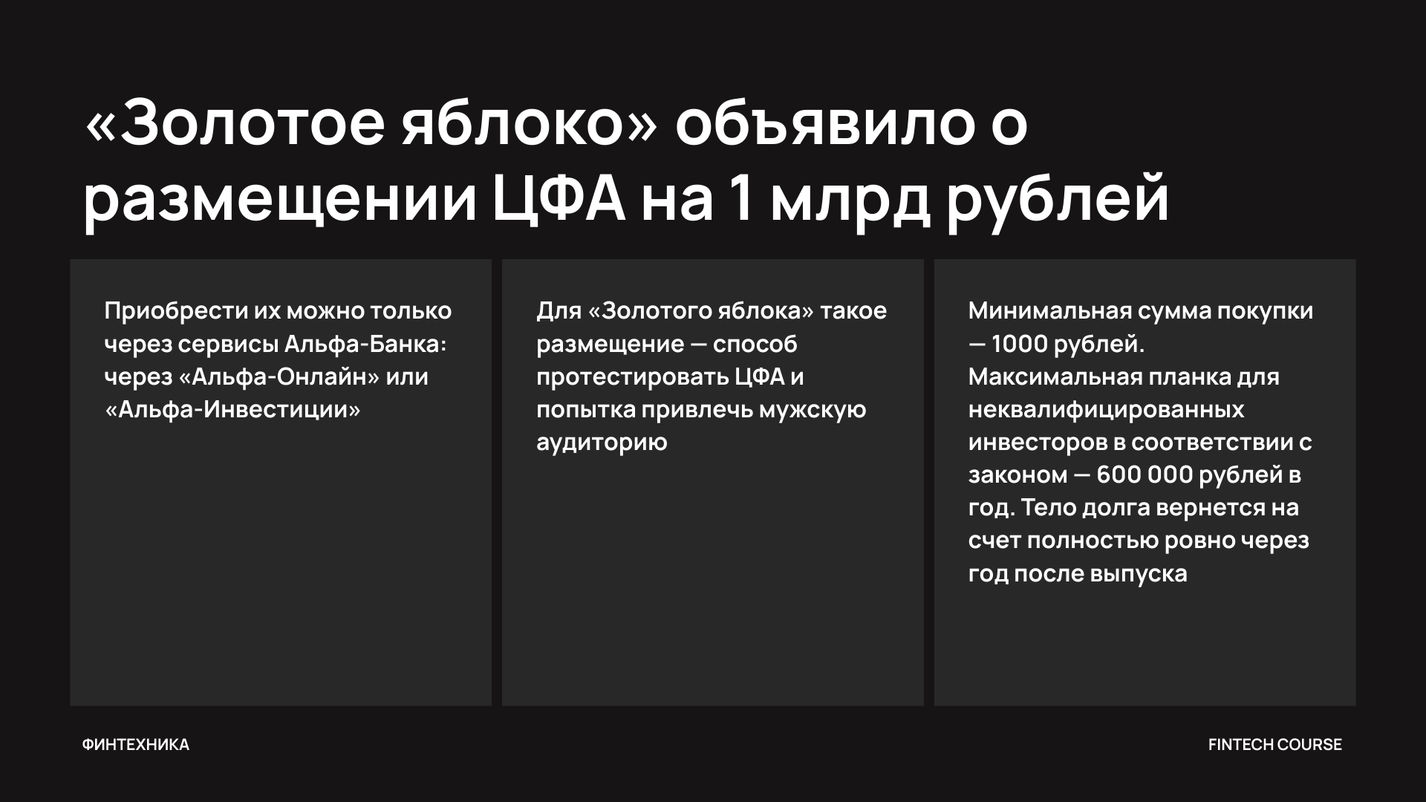
Кейс: Золотое яблоко — ЦФА на 1 млрд ₽
МСБ любят такие штуки так как тебе не нужно раскрывать финансовые отчетности бенефициаров.
Ты небольшой бизнес, часть принадлежит какому-нибудь другому ООО, ты не хочешь всю эту сложную цепочку раскрывать и для привлечения небольшого объема эмиссии, ты просто его выпускаешь через ЦФА.
Соответственно, также цифра позволяет сделать закрытую подписку, когда какие-то инвесторы заранее, которые будут знать о том, что на платформе будет размещение просто придут и приобретут нужный Цифровой Актив.
Опять же, за счет того, что это дешевле и быстрее, то значительно ниже порог входа.
Условно за 5 миллионами рублей ты не пойдешь на Мосбиржу, потому что ты никогда не окупишь это размещение.
Проще кредит взять, но кредит дорогой, поэтому можно сделать ЦФА.
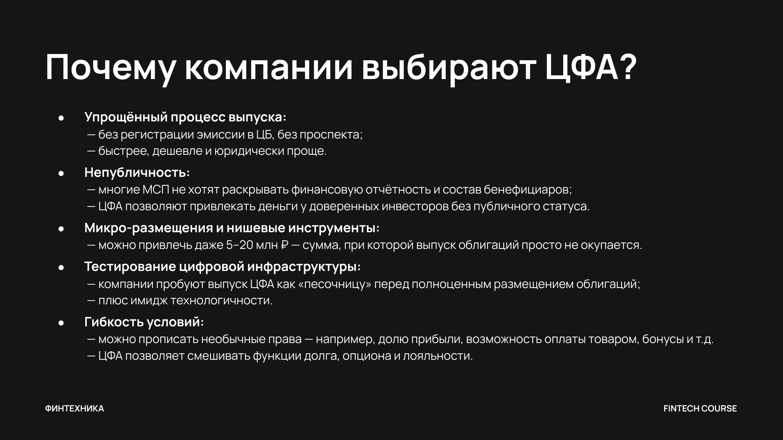
Почему компании выбирают ЦФА?
На самом деле это очень гибкий инструмент.
Еще есть производства, которое выпускают свой ЦФА (обжарщики или виноделы).
По истечению срока можно либо взять деньгами, либо и взять товаром.
Так же гибкость инструмента показывает то, в рамках исламского банкинга, а есть исламский ЦФА.
Когда предполагается, что купон – это не долговой процент, а доля от прибыли имитента.
Даже в России был уже такой выпуск.
Производитель автокомпонентов из Набережных Челнов сделал ЦФА по правилам исламского банкинга.
Там как раз был не процент за пользование деньгами, а процент от будущей прибыли компании.
Кстати, есть неплохая статья Олег Ушаков про то как связали ЦФА и Суккук.
На конфигурации двух этих сущностей появилась новый финансовый инструмент.
Довольно любопытная история.
Собственно, через те же ЦФА можно по сути конвертировать во что угодно.
Посколько ЦФА выпускается на базе цифровой платформы, и какой вариант развития после запуска цифрового рубля, на самом деле можно делать это в виде смарт-контракта.
И вот наши все паззлы сложились.
ЦФА сама по себе может быть смарт-контрактом, когда при наступлении определенного события происходит выплата.
То есть, например, мы говорим, что через год при достижении вот таких вот результатов происходит вот такая-то выплата.
И это все происходит автоматически без участия людей.
Это опять же, про доверие.
Это очень классная история именно с точки зрения доверия к имитенту.
С учетом того, что все происходит автоматически.
Другой вопрос, может ли быть дефолт?
Может быть, про это тоже поговорим.
Если прямо сравнить одно с другим, в чем разница?
У ЦФА регулирование сильно проще.
При том, что это не DeFi (децентрализованные финансы).
Это прям нормальный финансовый инструмент, но все ещё гибкий
Проблемный момент заключается в том, что сейчас вторичный рынок, по сути, не сформирован.
Если ты зайдешь в брокерское приложение Т-Банка, то, скорее всего, не найдешь там ни одного ЦФА, выпущенного на платформе Альфы или Сбера.
Нет пока таких взаимных интеграций.
В это смысле и привлекательность для инвесторов ниже и соответственно компании не делают больших выпусков.
По сути у тебя даже может не быть никакого публичного рейтинга.
Ты можешь выпустить ЦФА, если ты условно какой-то производитель — ООО вообще без какой-либо публичной истории.
И, конечно, обычная облигация – это минимум миллиарда рублей, а ЦФА это только 10-50 миллионов.
Уже есть как минимум два дефолта, когда эмитенты не смогли погасить свои обязательства.
Хотя обязательства совсем небольшие, это миллионы рублей.
Тем не менее, компании не смогли.
Они пока переконвертированы, отложены выплата на более поздний срок.
То есть нельзя сказать, что компания прямо исчезла, растворилась, и все, инвесторы потеряли деньги.
Они и не потеряли, но сильно увеличили риски.
Ничто не мешает эмитенту просто объявить дефолт и сказать, что он больше не в состоянии расплачиваться по долгам, ликвидировать компанию.
Все это возможно.
Мало того, первые дефолты уже были.
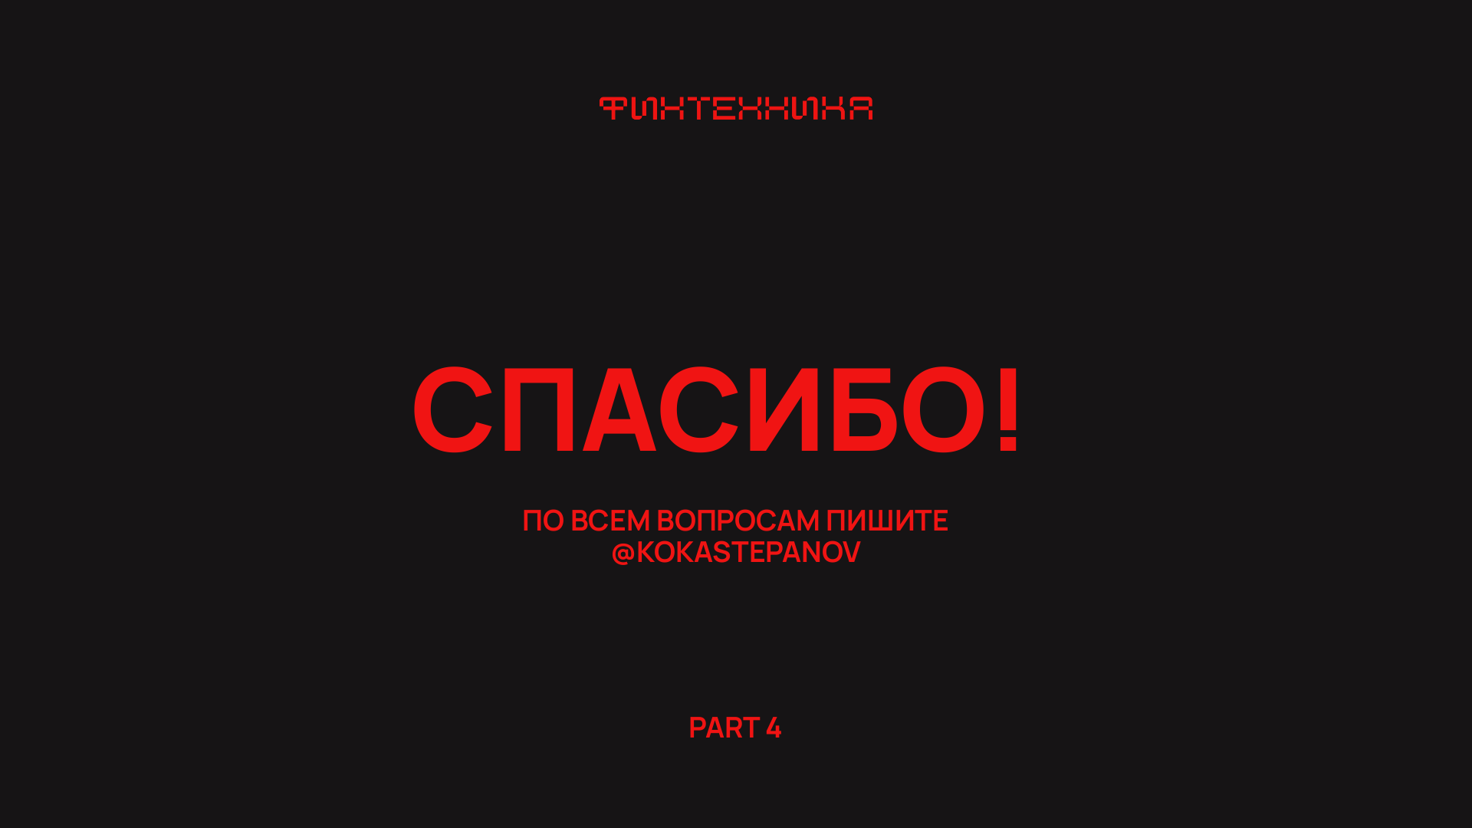
Гибкость ЦФА: мусульманский банкинг, вино и т.д.

